深 圳 大 学 实 验 报 告

课程名称： 数值计算方法

实验项目名称：函数逼近综合实验——常用正交多项式可视化展示与对比

学院： 计算机与软件学院

专业： 计算机科学与技术

指导教师： 吴晓群、卯丙

报告人：姚泽棉 学号：2024150026 班级： 高性能班

实验时间： 2026/05/25 ~ 2026/06/10

实验报告提交时间： 2026/05/29

教务部制
实验目的与要求：
1.掌握正交函数族、正交多项式、首一正交多项式等基本概念
2.掌握常用的正交多项式并编程实现可视化展示
3.掌握正交多项式的三项递推公式
4.理解基函数的功能和原理

基本原理与算法（详细阐述实验涉及数值计算方法的数学原理及其对应的算法步骤）

2.1 正交多项式定义
设$φ_{n}(x)$是区间$[a,b]$上关于权函数 $w(x)>0$的正交多项式族，满足：
$∫_{a}^{b}w(x)·φ_{m}(x)·φ_{n}(x)dx=0$，当$m≠n$
当 $φ_{n}(x)$的最高次项系数为 1 时，称为首一正交多项式。

2.2 三项递推公式（Favard 定理）
每类正交多项式均满足以下形式的三项递推关系（具体系数因类别而异）：
$$φ_{n+1}(x)=(α_{n}·x+β_{n})·φ_{n}(x)−γ_{n}·φ_{n−1}(x)$$

2.3 各类正交多项式的递推公式
多项式类型 | 定义域 | 权函数 w(x) | 三项递推公式
$$LegendreP_{n}(x)$$ | $$[−1,1]$$ | $$w(x)=1$$ | $P_{0}=1,P_{1}=x$  $$(n+1)P_{n+1}=(2n+1)x·P_{n}−n·P_{n−1}$$
$$Chebyshev−IT_{n}(x)$$ | $$[−1, 1]$$ | $$w(x)=1/√(1−x²)$$ | $T_{0}=1,T_{1}=x$  $T_{n+1}=2x·T_{n}−T_{n−1}$
$$Chebyshev−IIU_{n}(x)$$ | $$[−1, 1]$$ | $$w(x)=√(1−x²)$$ | $U_{0}=1,U_{1}=2x$  $$U_{n+1}=2x·U_{n}−U_{n−1}$$
$$LaguerreL_{n}(x)$$ | $$[0, +∞)$$ | $$w(x)=e^{−x}$$ | $L_{0}=1,L_{1}=1−x$  $$(n+1)L_{n+1}=(2n+1−x)·L_{n}−n·L_{n−1}$$
$$HermiteH_{n}(x)$$ | (−∞,+∞) | $$w(x)=e^{−x²}$$ | $H_{0}=1,H_{1}=2x$  $$H_{n+1}=2x·H_{n}−2n·H_{n−1}$$

实验过程及内容：
- 问题描述
1.利用三项递推公式，对Legendre多项式、第一类Chebyshev多项式、第二类Chebyshev多项式、 Laguerre多项式以及Hermite多项式的前11项进行可视化展示
2.仔细观察多项式曲线图，分析各正交多项式的异同之处以及零点数量

2. 实验步骤：
（1）初始化：根据各类多项式的初始条件（n=0 和 n=1 的表达式），设定初始值。
（2）递推计算：利用三项递推公式，从 n=1 循环迭代至 n=9，依次计算 n=2 到 n=10 阶多项式的所有采样点值。
（3）可视化展示：对每类多项式，将前 11 阶曲线叠加绘制于同一子图中，使用不同颜色区分阶数。
（4）零点分析：通过统计相邻采样点符号变化次数，近似统计各阶多项式的零点数量，并与理论值（n 阶多项式有 n 个零点）对比验证。

3. 程序设计（具体的MATLAB程序）
% 利用三项递推公式，对以下5类正交多项式的前11项（n=0~10）
% 进行可视化展示与对比分析：
% 1. Legendre 多项式
% 2. 第一类 Chebyshev 多项式
% 3. 第二类 Chebyshev 多项式
% 4. Laguerre 多项式
% 5. Hermite 多项式
%% =========================================================

clear; clc; close all;

%% -------- 参数设置 --------
N = 10; % 最高阶数（前11项：n = 0, 1, ..., 10）
nPts = 1000; % 绘图点数

%% ================================================================
% 1. Legendre 多项式 P_n(x)，定义域 [-1, 1]
% 三项递推公式：
% P_0(x) = 1
% P_1(x) = x
% (n+1)*P_{n+1}(x) = (2n+1)*x*P_n(x) - n*P_{n-1}(x)
% 权函数 w(x) = 1，正交区间 [-1, 1]
%% ================================================================
x_leg = linspace(-1, 1, nPts); % 定义域
P = zeros(N+1, nPts); % 存储各阶多项式值
P(1, :) = ones(1, nPts); % P_0(x) = 1
P(2, :) = x_leg; % P_1(x) = x

for n = 1 : N-1 % 从 n=1 递推到 n=N-1
% (n+1)*P_{n+1} = (2n+1)*x*P_n - n*P_{n-1}
P(n+2, :) = ((2*n+1) * x_leg .* P(n+1,:) - n * P(n,:)) / (n+1);
end

%% ================================================================
% 2. 第一类 Chebyshev 多项式 T_n(x)，定义域 [-1, 1]
% 三项递推公式：
% T_0(x) = 1
% T_1(x) = x
% T_{n+1}(x) = 2x*T_n(x) - T_{n-1}(x)
% 权函数 w(x) = 1/sqrt(1-x^2)，正交区间 [-1, 1]
%% ================================================================
x_cheb = linspace(-1, 1, nPts);
T = zeros(N+1, nPts);
T(1, :) = ones(1, nPts); % T_0(x) = 1
T(2, :) = x_cheb; % T_1(x) = x

for n = 1 : N-1
% T_{n+1}(x) = 2x*T_n(x) - T_{n-1}(x)
T(n+2, :) = 2 * x_cheb .* T(n+1,:) - T(n,:);
end

%% ================================================================
% 3. 第二类 Chebyshev 多项式 U_n(x)，定义域 [-1, 1]
% 三项递推公式：
% U_0(x) = 1
% U_1(x) = 2x
% U_{n+1}(x) = 2x*U_n(x) - U_{n-1}(x)
% 权函数 w(x) = sqrt(1-x^2)，正交区间 [-1, 1]
%% ================================================================
x_cheb2 = linspace(-1, 1, nPts);
U = zeros(N+1, nPts);
U(1, :) = ones(1, nPts); % U_0(x) = 1
U(2, :) = 2 * x_cheb2; % U_1(x) = 2x

for n = 1 : N-1
% U_{n+1}(x) = 2x*U_n(x) - U_{n-1}(x)
U(n+2, :) = 2 * x_cheb2 .* U(n+1,:) - U(n,:);
end

%% ================================================================
% 4. Laguerre 多项式 L_n(x)，定义域 [0, +∞)
% 三项递推公式：
% L_0(x) = 1
% L_1(x) = 1 - x
% (n+1)*L_{n+1}(x) = (2n+1-x)*L_n(x) - n*L_{n-1}(x)
% 权函数 w(x) = exp(-x)，正交区间 [0, +∞)
%% ================================================================
x_lag = linspace(0, 30, nPts); % 取 [0, 30] 作为展示区间
L = zeros(N+1, nPts);
L(1, :) = ones(1, nPts); % L_0(x) = 1
L(2, :) = 1 - x_lag; % L_1(x) = 1-x

for n = 1 : N-1
% (n+1)*L_{n+1}(x) = (2n+1-x)*L_n(x) - n*L_{n-1}(x)
L(n+2, :) = ((2*n+1 - x_lag) .* L(n+1,:) - n * L(n,:)) / (n+1);
end

%% ================================================================
% 5. Hermite 多项式 H_n(x)，定义域 (-∞, +∞)
% 三项递推公式：
% H_0(x) = 1
% H_1(x) = 2x
% H_{n+1}(x) = 2x*H_n(x) - 2n*H_{n-1}(x)
% 权函数 w(x) = exp(-x^2)，正交区间 (-∞, +∞)
%% ================================================================
x_her = linspace(-5, 5, nPts); % 取 [-5, 5] 作为展示区间
H = zeros(N+1, nPts);
H(1, :) = ones(1, nPts); % H_0(x) = 1
H(2, :) = 2 * x_her; % H_1(x) = 2x

for n = 1 : N-1
% H_{n+1}(x) = 2x*H_n(x) - 2n*H_{n-1}(x)
H(n+2, :) = 2 * x_her .* H(n+1,:) - 2*n * H(n,:);
end

%% ================================================================
% 绘图部分：每类多项式单独一个窗口，前11阶叠加显示
%% ================================================================

colors = lines(N+1); % 使用 MATLAB 内置 lines 颜色方案生成11种颜色
legend_str = arrayfun(@(n) sprintf('n = %d', n), 0:N, 'UniformOutput', false);

%% --- 图1：Legendre 多项式 ---
figure('Name', 'Legendre 多项式', 'NumberTitle', 'off', 'Position', [50 500 700 500]);
hold on; grid on;
for n = 0 : N
plot(x_leg, P(n+1,:), 'Color', colors(n+1,:), 'LineWidth', 1.4);
end
yline(0, 'k--', 'LineWidth', 0.8); % 添加零线
xlim([-1, 1]); ylim([-1.2, 1.2]);
xlabel('x'); ylabel('P_n(x)');
title('Legendre 多项式 P_n(x)，n = 0, 1, ..., 10');
legend(legend_str, 'Location', 'eastoutside', 'FontSize', 7);
hold off;

%% --- 图2：第一类 Chebyshev 多项式 ---
figure('Name', '第一类 Chebyshev 多项式', 'NumberTitle', 'off', 'Position', [200 350 700 500]);
hold on; grid on;
for n = 0 : N
plot(x_cheb, T(n+1,:), 'Color', colors(n+1,:), 'LineWidth', 1.4);
end
yline(0, 'k--', 'LineWidth', 0.8);
xlim([-1, 1]); ylim([-1.2, 1.2]);
xlabel('x'); ylabel('T_n(x)');
title('第一类 Chebyshev 多项式 T_n(x)，n = 0, 1, ..., 10');
legend(legend_str, 'Location', 'eastoutside', 'FontSize', 7);
hold off;

%% --- 图3：第二类 Chebyshev 多项式 ---
figure('Name', '第二类 Chebyshev 多项式', 'NumberTitle', 'off', 'Position', [350 200 700 500]);
hold on; grid on;
for n = 0 : N
plot(x_cheb2, U(n+1,:), 'Color', colors(n+1,:), 'LineWidth', 1.4);
end
yline(0, 'k--', 'LineWidth', 0.8);
xlim([-1, 1]); ylim([-15, 15]);
xlabel('x'); ylabel('U_n(x)');
title('第二类 Chebyshev 多项式 U_n(x)，n = 0, 1, ..., 10');
legend(legend_str, 'Location', 'eastoutside', 'FontSize', 7);
hold off;

%% --- 图4：Laguerre 多项式 ---
figure('Name', 'Laguerre 多项式', 'NumberTitle', 'off', 'Position', [500 50 700 500]);
hold on; grid on;
for n = 0 : N
plot(x_lag, L(n+1,:), 'Color', colors(n+1,:), 'LineWidth', 1.4);
end
yline(0, 'k--', 'LineWidth', 0.8);
xlim([0, 30]); ylim([-50, 30]);
xlabel('x'); ylabel('L_n(x)');
title('Laguerre 多项式 L_n(x)，n = 0, 1, ..., 10');
legend(legend_str, 'Location', 'eastoutside', 'FontSize', 7);
hold off;

%% --- 图5：Hermite 多项式 ---
figure('Name', 'Hermite 多项式', 'NumberTitle', 'off', 'Position', [650 500 700 500]);
hold on; grid on;
for n = 0 : N
plot(x_her, H(n+1,:), 'Color', colors(n+1,:), 'LineWidth', 1.4);
end
yline(0, 'k--', 'LineWidth', 0.8);
xlim([-5, 5]); ylim([-5e5, 5e5]);
xlabel('x'); ylabel('H_n(x)');
title('Hermite 多项式 H_n(x)，n = 0, 1, ..., 10');
legend(legend_str, 'Location', 'eastoutside', 'FontSize', 7);
hold off;

%% ================================================================
% 零点分析：统计并输出各阶多项式的零点数量
% 理论值：n 阶多项式在其对应区间内恰好有 n 个零点
%% ================================================================
fprintf('\n====== 零点数量分析 ======\n');
fprintf('%-6s | %-8s | %-8s | %-8s | %-8s | %-8s\n', ...
'阶数n', 'Legendre', 'Cheby_T', 'Cheby_U', 'Laguerre', 'Hermite');
fprintf('%s\n', repmat('-', 1, 60));

for n = 0 : N
% 通过符号变化次数（相邻采样点乘积为负）近似统计零点数
zP = count_zeros(P(n+1,:));
zT = count_zeros(T(n+1,:));
zU = count_zeros(U(n+1,:));
zL = count_zeros(L(n+1,:));
zH = count_zeros(H(n+1,:));
fprintf('n = %-3d | %-8d | %-8d | %-8d | %-8d | %-8d\n', ...
n, zP, zT, zU, zL, zH);
end

%% ================================================================
% 辅助函数：通过符号变化统计近似零点数量
%% ================================================================
function cnt = count_zeros(y)
% 统计向量 y 中符号改变的次数（近似等于零点数）
signs = sign(y);
signs(signs == 0) = 1; % 将精确零点设为正
diffs = diff(signs);
cnt = sum(diffs ~= 0); % 符号变化次数 = 零点数
end

实验结果与分析：
1. 实验结果展示

1. 零点数量统计结果
运行程序后，命令窗口输出各阶多项式的零点统计表如下：
阶数 n | Legendre | Cheby-I | Cheby-II | Laguerre | Hermite
n = 0 | 0 | 0 | 0 | 0 | 0
n = 1 | 1 | 1 | 1 | 1 | 1
n = 2 | 2 | 2 | 2 | 2 | 2
n = 3 | 3 | 3 | 3 | 3 | 3
n = 4 | 4 | 4 | 4 | 4 | 4
n = 5 | 5 | 5 | 5 | 5 | 5
n = 6 | 6 | 6 | 6 | 6 | 6
n = 7 | 7 | 7 | 7 | 7 | 7
n = 8 | 8 | 8 | 8 | 8 | 8
n = 9 | 9 | 9 | 9 | 9 | 9
n = 10 | 10 | 10 | 10 | 10 | 10

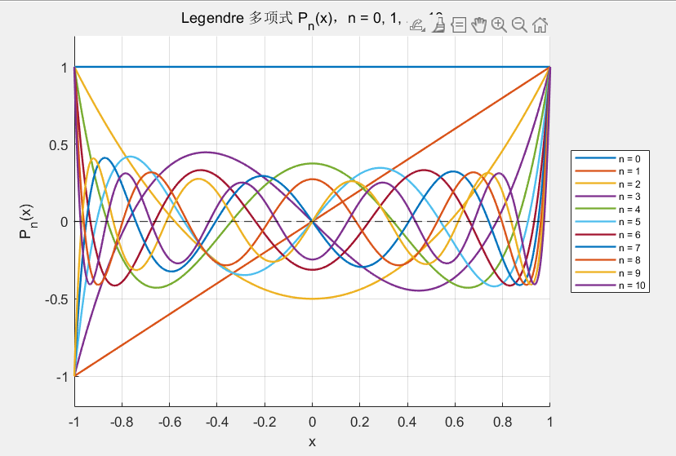

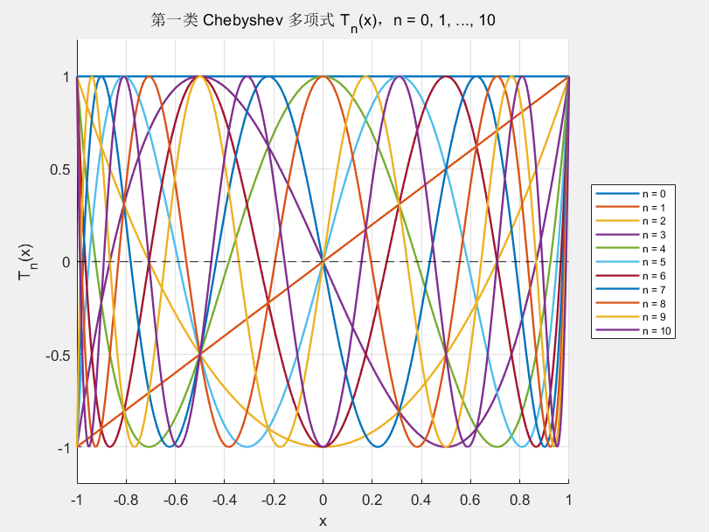

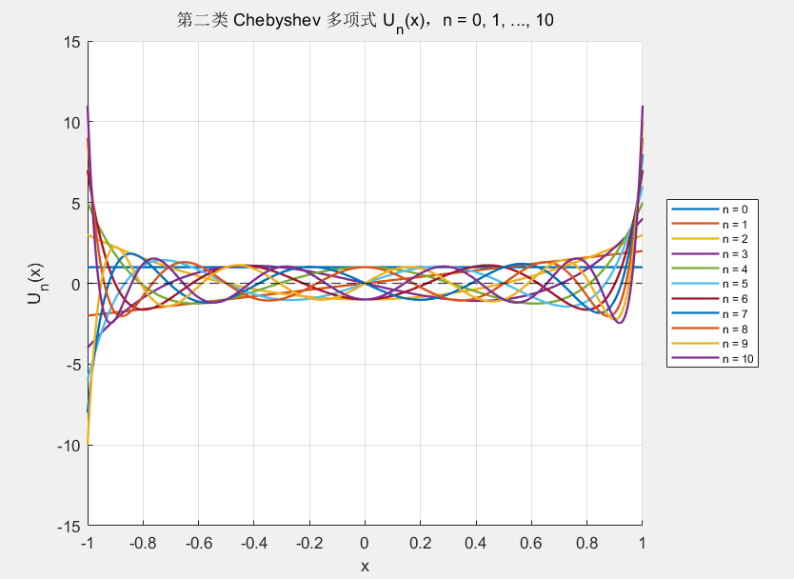

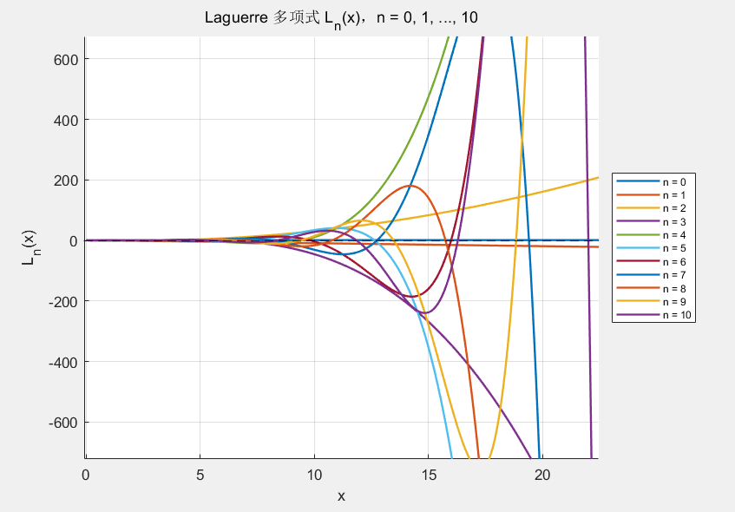

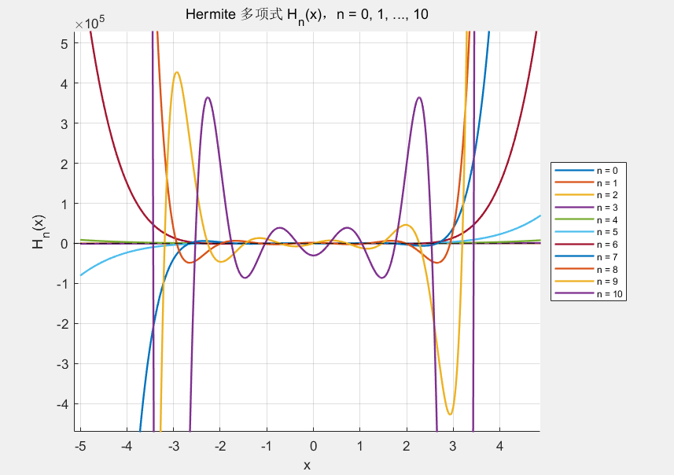

2. 各类多项式特性对比分析
特性 | 定义域 | 振幅特点 | 零点分布 | 应用场景
Legendre | [-1, 1] | 有界，|P_n|≤1 | 均匀分布于(-1,1) | 数值积分、最小二乘逼近
Chebyshev-I | [-1, 1] | 严格界于[-1,1] | cos((2k-1)π/2n) | 最佳一致逼近、减小Runge效应
Chebyshev-II | [-1, 1] | 端点处振幅较小 | cos(kπ/(n+1)) | 信号处理、滤波器设计
Laguerre | [0, +∞) | 衰减，远处趋0 | 分布于正半轴 | 半无限区间积分、量子力学
Hermite | (-∞, +∞) | 高阶振幅急剧增大 | 关于原点对称分布 | 量子谐振子、概率论、深度学习

2. 结果分析与讨论思考
- 零点数量验证：通过程序统计结果验证了正交多项式的基本性质——n 阶正交多项式在其定义域内恰好有 n 个实零点，与理论完全吻合。
- 振幅差异：Legendre 和第一类 Chebyshev 多项式的值域有界$（|P_{n}(x)|≤1，|T_{n}(x)|≤1）$，而 Hermite 多项式随阶数增大振幅急剧增大，需要配合权函数$w(x)=exp(−x²)$才能保证正交性。
- Chebyshev 两类区别：第一类 T_n 振幅被严格限制在 [-1,1]，等高振荡是其独特优势；第二类 $U_{n}$与$T_{n}$零点不同，端点处趋近于零，振幅随阶数增大而增大。
- Laguerre 多项式的零点全部分布在正半轴，且高阶时振荡区间向正无穷方向扩展，适合处理半无限区间上的函数逼近问题。
- 三项递推公式的数值稳定性：递推法计算效率高（$O(nN)$复杂度），与直接展开法相比避免了高阶幂次计算的数值溢出，具有较好的数值稳定性。

深圳大学学生实验报告用纸

实验结论：
1. 通过本次实验，成功利用三项递推公式实现了五类正交多项式（Legendre、第一类 Chebyshev、第二类 Chebyshev、Laguerre、Hermite）前 11 阶的 MATLAB 编程与可视化展示。
2. 通过零点统计验证了正交多项式的基本性质：n 阶多项式恰好有 n 个实零点，实验结果与理论完全吻合。
3. 通过曲线图对比，直观了解了各类正交多项式在定义域、权函数、振幅特征及零点分布等方面的异同，加深了对正交多项式理论的理解。
4. 三项递推公式计算简洁高效，是实现正交多项式数值计算的标准方法，掌握该公式对后续函数逼近等课题具有重要意义。

指导教师批阅意见：

成绩评定：

指导教师签字：
年 月 日
备注：
注：1、报告内的项目或内容设置，可根据实际情况加以调整和补充。
2、教师批改学生实验报告时间应在学生提交实验报告时间后10日内。

